[Weiden in der Oberpfalz](https://www.onetz.de/oberpfalz/weiden-oberpfalz)

26.09.2024 - 09:50 Uhr

OnetzPlus

**Vier neue Gebäude für die Weidener Kaserne schon bald fertig**

Mit vier Divisionsgebäuden erhält die Major-Radloff-Kaserne in Weiden einen umfangreichen Zuwachs. Die Arbeiten an Büro- und Lagergebäuden sowie einer Wartungshalle laufen auf Hochtouren.

von [Dominik Mark](https://www.onetz.de/autoren/dominik-mark-id4055480.html)

slide 1 of 4

[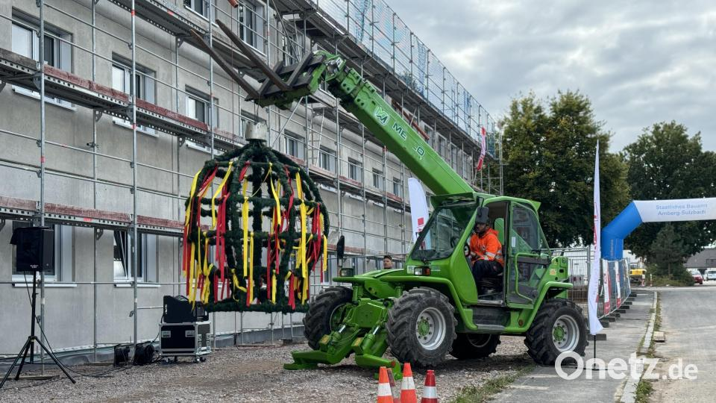](https://www.onetz.de/f/ic/ga-large/articlemedia/2024/09/26/f7b50340-9e36-4a8a-bdcc-622aa6e07868.jpg)

Die Major-Radloff-Kaserne in Weiden feierte am 25. September ihr Richtfest zu ihren vier neuen Divisionsgebäuden. Hier wird gerade die Richtkrone auf das Dach des neuen Bürogebäudes gehoben. Eines von vier neuen Bauten.

Bild: Dominik Mark

[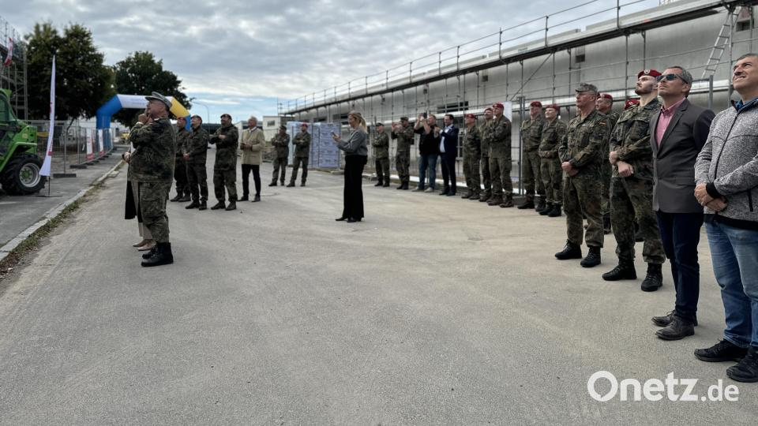](https://www.onetz.de/f/ic/ga-large/articlemedia/2024/09/26/6a20faf1-1d70-4780-aa7a-c4939a645a91.jpg)

Unter den Gästen waren neben den Soldaten der Major-Radloff-Kaserne die Baudirektorin Elisabeth Bücherl-Beer des Staatlichen Bauamtes Amberg-Sulzbach, Oberst Hans-Jürgen Neubauer, S3 Stabsoffizier Major Markus Petzold des Panzerartilleriebataillons 375 in Weiden, Stadträtin Hildegard Ziegler und Polier Josef Schärtl der Firma Markgraf.

Bild: Dominik Mark

[](https://www.onetz.de/f/ic/ga-large/articlemedia/2024/09/26/fcb8614e-395b-4791-9ea2-8240c3a27b89.jpg)

Als musikalische Darbietung spielte eine Musikgruppe die Deutschland-Hymne.

Bild: Dominik Mark

[](https://www.onetz.de/f/ic/ga-large/articlemedia/2024/09/26/84626849-4d1c-4913-af05-a64f55ebb09b.jpg)

Nach dem Richtspruch ging es zum Richtschmaus in ein dafür aufgebautes Zelt.

Bild: Dominik Mark

In der Kaserne in Weiden tut sich was. Nach der Indienststellung des Sanitätsversorgungszentrums im Juni sowie der Fertigstellung der Waffenkammer und eines weiteren Gebäudes entstehen in der Major-Radloff-Kaserne schon bald vier weitere Divisionsneubauten. Schon bald sollen das zusätzliche modulare Bürogebäudes, ein Kammer- und ein Lagergebäude sowie eine Wartungshalle für das dort stationierte Panzerartilleriebataillon 375 fertig sein. Am Mittwoch wurde Richtfest gefeiert.

**16 Millionen Euro für Hochbaumaßnahmen**

Den Planungsauftrag für die vier Divisionsgebäude stellte die Major-Radloff-Kaserne am 3. März 2023. Ein Jahr später, am 18. März 2024, begannen die Bauarbeiten. Die Fertigstellung ist für den 31. März 2025 angedacht. Nach Angaben des Staatlichen Bauamtes Amberg-Sulzbach liegen die Baukosten für die vier Hochbaumaßnahmen aktuell bei 16 Millionen Euro, einschließlich der mit dazu zählenden Erschließungsmaßnahme des zusätzlichen Grundstücks. Das dreigeschossige, modulare Bürogebäude hat Platz für 160 Beschäftigte. Es wird als Dienst- und Funktionsgebäude eingesetzt. Den Material Ein- und Ausgang des Standortes Weiden organisiert das Kammergebäude. Im Lagergebäude findet sich Platz für die einzelnen Batterien und die Wartungshalle umfasst vier Abeitsstände für Panzerhaubitzen.

"Im Zuge der Division 25 war es notwendig, die Baumaßnahmen so schnell wie möglich abzuschließen", erklärt Oberst Hans-Jürgen Neubauer. Er ist Leiter des Kompetenzzentrums Baumanagement München im Bundesamt für Infrastruktur, Umweltschutz und Dienstleistungen der Bundeswehr sowie selbst auch Bauingenieur. 2025 soll die erste einsatzbereite Heeresdivision der Bundeswehr für die NATO stehen. Er geht davon aus, dass die Baumaßnahmen am Standort Weiden durch die tüchtigen Mitarbeiter planmäßig abgeschlossen werden können.

In Cham hat die Bundeswehr vor kurzem ähnliche Gebäude gebaut, die Planungen konnten für die Major-Radloff-Kaserne übernommen werden. Das kommt ebenfalls der rechtzeitigen Fertigstellung bis 31. März 2025 zugute.

**"Weniger Regelungen, mehr gestalten, mehr umsetzen"**

Nach Angaben von Oberst Neubauer nehmen solche Baumaßnahmen normalerweise drei bis fünf Jahre in Anspruch. "Weniger Regelungen, mehr gestalten, mehr umsetzen." Das wünscht er sich. Bei der Bundeswehr soll es momentan einen Investitionsstau von vier Milliarden Euro geben, so Neubauer. Die Oberpfalz habe für die Bebauung der Kasernen dabei 360 Millionen Euro zur Verfügung.

"Oft heißt es noch zu langsam, zu spät, zu wenig", beklagt sich S3 Stabsoffizier Major Markus Petzold, Stellvertreter der Kommandeurin des Weidener Bundeswehrstandorts Oberstleutnant Hekja Marlen Werner. "In Weiden jedoch nicht." Er ist dankbar für den reibungslosen Ablauf der Baumaßnahmen und für den Austausch der zivilen Bevölkerung mit den Soldaten. "Bei über 1400 Menschen, die auf kleinstem Raum zusammen in der Kaserne leben, ist das nicht selbstverständlich", sagt Petzold.

**Weitere Gebäude bis zum Frühjahr 2025**

Neben dem Sanitätsversorgungszentrum und den vier neuen Divisionsbauten sollen in Zukunft noch weitere Gebäude errichtet werden. Darunter ein Hörsaalgebäude und ein Haus des Kindes. Außerdem stehen Sanierungsarbeiten für die Halle 33 sowie für das Kanal- und Wasserleitungsnetz an.

Bauherr ist das Bundesministerium der Verteidigung, vertreten durch das Staatliche Bauamt Amberg-Sulzbach. Die Planung und Bauleitung liegt in den Händen der J. Rädlinger Planungs GmbH in Cham. Generalunternehmer ist die W. Markgraf GmbH & Co. KG in Bayreuth sowie die Mickan Generalbaugesellschaft mbH & Co. KG in Amberg.